温馨提示：
此套题为Word版，请按住Ctrl,滑动鼠标滚轴，调节合适的观看比例，答案解析附后。关闭Word文档返回原板块。
阶段滚动检测(五)
第五～十三章
(90分钟·100分)
第Ⅰ卷(选择题 共36分)
一、单项选择题(本大题共12小题,每小题2分,共24分。在每小题给出的四个选项中,只有一个选项符合题目要求)
1.(2015·广州模拟)化学与生活密切相关,下列说法正确的是 ( )
A.福尔马林可用于保存海鲜产品
B.鸡蛋清中加入CuSO₄溶液会发生变性
C.合成橡胶与光导纤维都属于有机高分子材料
D.丝绸和棉花的组成元素相同,分子结构不同,因而性质不同
2.下列关于同分异构体判断正确的是 ( )
A.分子式为C₂H₆O的同分异构体有两个,分别是
H₃C—O—CH₃和CH₃CH₂OH
B.分子式为C₈H₁₀的芳香烃有3个,分别为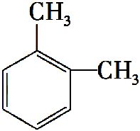、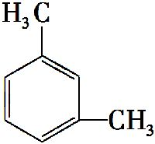和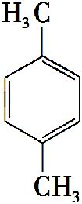
C.分子式为C₄H₈的烯烃同分异构体有2个,分别为
CH₂CHCH₂CH₃、CH₃CHCHCH₃
D.二氯甲烷是正四面体结构,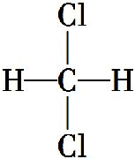和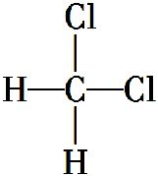是同一种物质
3.(2015·衢州模拟)下表中对应关系正确的是 ( )
选项 | 物质转化过程 | 反应类型
A | CH₃CH₃+Cl₂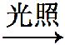 CH₃CH₂Cl+HCl  CH₂CH₂+HCl CH₃CH₂Cl | 均为取代反应
B | 由油脂得到甘油;由淀粉得到葡萄糖 | 均发生了水解反应
C | Cl₂+2Br⁻2Cl⁻+Br₂;Zn+Cu²⁺Zn²⁺+Cu | 均为单质被还原的置换反应
D | 2Na₂O₂+2H₂O4NaOH+O₂↑;Cl₂+H₂OHCl+HClO | 均为水作还原剂的氧化还原反应
4.下列物质中的杂质(括号内的物质)除去时,所使用的试剂和主要操作都正确的是 ( )
选项 | 物质 | 使用的试剂 | 主要操作
A | 乙醇(水) | 金属钠 | 过滤
B | 乙酸乙酯(乙酸) | 饱和碳酸钠溶液 | 分液
C | 苯(苯酚) | 浓溴水 | 振荡、分液
D | 乙烷(乙烯) | 酸性高锰酸钾溶液 | 洗气
5.(滚动单独考查)已知A、B、C、D、E是短周期元素中原子序数依次增大的5种主族元素,其中元素A、E的单质在常温下呈气态,元素B的原子最外层电子数是其电子层数的2倍,元素C在同周期的主族元素中原子半径最大,元素D的合金是日常生活中常用的金属材料。下列说法正确的是 ( )
A.工业上常用电解法制备元素C、D、E的单质
B.元素A、B组成的化合物在常温下一定呈气态
C.化合物AE与CE含有相同类型的化学键
D.元素C、D的最高价氧化物对应的水化物之间不可能发生反应
6.(2015·揭阳模拟)下列说法不正确的是 ( )
A.均三甲苯在核磁共振氢谱中能出现两组峰,且其峰面积之比为3∶1
B.按系统命名法,化合物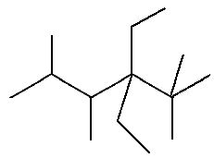的名称是
2,2,4,5-四甲基-3,3-二乙基己烷
C.结构片段为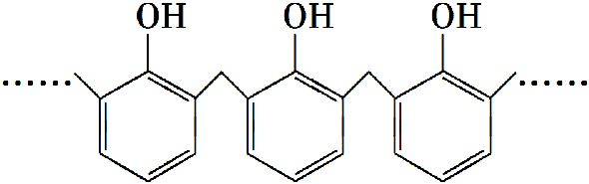的高聚物,其单体是甲醛和苯酚
D.肌醇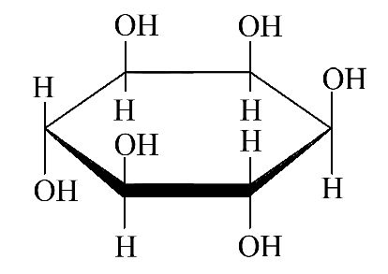与葡萄糖 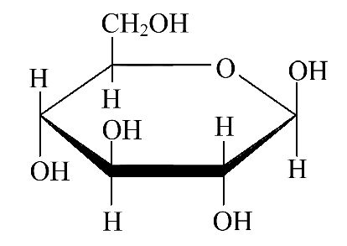的元素组成相同,化学式均为C₆H₁₂O₆,满足C_{m}(H₂O)_{n},因此均属于糖类化合物
7.(滚动单独考查)Al-Ag₂O电池是一种可用作水下动力的优良电源,其原理如图所示。该电池工作时总反应式为2Al+3Ag₂O+2NaOH2NaAlO₂+6Ag+H₂O,则下列说法错误的是 ( )
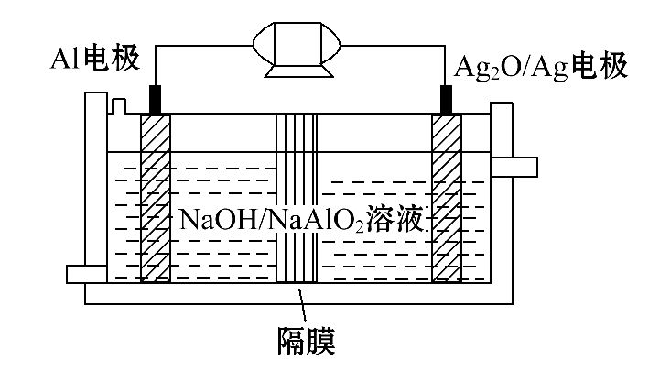
A.工作时正极发生还原反应
B.当电极上生成1.08 g Ag时,电路中转移的电子为0.01 mol
C.Al电极的反应式为Al-3e⁻+4OH⁻Al+2H₂O
D.工作时电解液中的Na⁺透过隔膜移向Al电极
8.新鲜水果、蔬菜、乳制品中富含的维生素C具有明显的抗衰老作用,但易被空气氧化。某课外小组利用碘滴定法测某橙汁中维生素C的含量,其化学方程式为
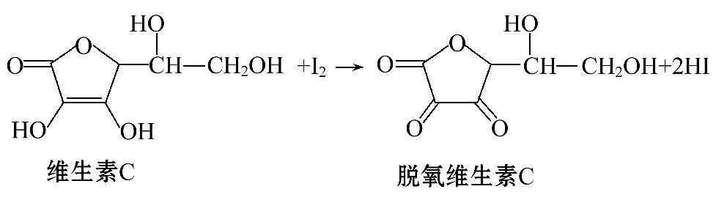
下列认识正确的是 ( )
A.上述反应为取代反应
B.滴定时要剧烈振荡锥形瓶
C.维生素C的分子式为C₆H₉O
D.滴定时可用淀粉溶液作指示剂
9.(滚动单独考查)下列说法正确的是 ( )
A.若2H₂(g)+O₂(g)2H₂O(g) ΔH=-483.6 kJ·mol⁻¹,则H₂燃烧热为
241.8 kJ·mol⁻¹
B.原子弹爆炸是放热反应
C.若C(石墨,s)C(金刚石,s) ΔH>0,则石墨能量低且键能小
D.由BaSO₄(s)+4C(s)4CO(g)+BaS(s)
ΔH₁=+571.2 kJ·mol⁻¹ ①
BaSO₄(s)+2C(s)2CO₂(g)+BaS(s)
ΔH₂=+226.2 kJ·mol⁻¹ ②
可得反应C(s)+CO₂(g)2CO(g)的
ΔH=+172.5 kJ·mol⁻¹
10.某有机物通过加聚反应生成高聚物,还能水解生成两种有机物,则这种有机物的结构中一定具备的基团是 ( )
①—OH ②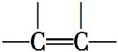 ③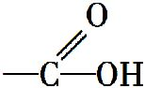
④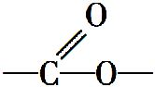 ⑤ ⑥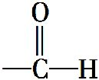
A.①②⑤ B.②③⑤ C.②④⑤ D.①②⑥
11.(滚动单独考查)(2015·淮南模拟)已知反应2CH₃OH(g)CH₃OCH₃(g)+H₂O(g)。某温度下的平衡常数为400。此温度下,在体积恒定的密闭容器中加入一定量的CH₃OH,反应到某时刻测得各组分的浓度如下:
物质 | CH₃OH | CH₃OCH₃ | H₂O
浓度/mol·L⁻¹ | 0.44 | 0. 6 | 0.6
下列叙述中正确的是 ( )
A.该反应的平衡常数表达式为
K=[c(CH₃OCH₃)×c(H₂O)]/c(CH₃OH)
B.此时正、逆反应速率的大小:v(正)<v(逆)
C.若经10 min后反应达到平衡,此时c(CH₃OH)=0.04 mol·L⁻¹
D.若经10 min后反应达到平衡,则0～10 min内平均反应速率v(CH₃OH)=
1.6 mol·L⁻¹·min⁻¹
12.某有机物X的结构简式如下图所示。
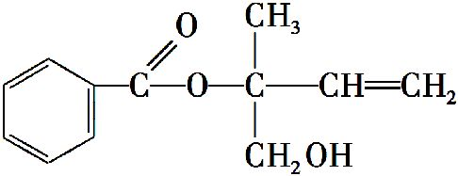
则下列有关说法中正确的是 ( )
A.X的分子式为C₁₂H₁₆O₃
B.X在一定条件下能发生加成、加聚、取代、消去等反应
C.在Ni作催化剂的条件下,1 mol X最多只能与1 mol H₂加成
D.可用酸性高锰酸钾溶液区分苯和X
二、双项选择题(本大题共4小题,每小题3分,共12分。在每小题给出的四个选项中,有两个选项符合题目要求)
13.(2015·深圳模拟)几种短周期元素的原子半径及主要化合价如下表:
元素代号 | X | Y | Z | W
原子半径/  ×10⁻¹²m | 160 | 110 | 70 | 66
主要化合价 | +2 | +5、+3、  -3 | +5、+3、  -3 | -2
下列叙述正确的是 ( )
A.离子半径:W>X
B.气态氢化物的稳定性:Z>W
C.化合物X₃Z₂中既含有离子键又含有共价键
D.最高价氧化物对应水化物的酸性:Z>Y
14.(2015·广州模拟)下列事实能说明反应CO(g)+H₂(g)C(s)+H₂O(g)在一定条件下已达到平衡状态的是 ( )
A.单位体积内每消耗1 mol CO的同时生成1 mol H₂
B.混合气体总物质的量保持不变
C.生成H₂O(g)的速率与消耗CO的速率相等
D.H₂O(g)、CO、H₂的浓度相等
15.(2015·茂名模拟)室温下,0.1 mol·L⁻¹CH₃COONa溶液与0.1 mol·L⁻¹NaCl溶液等体积混合(忽略溶液体积变化),下列有关叙述正确的是 ( )
A.混合前CH₃COONa溶液中由水电离出来的c(OH⁻)>1×10⁻⁷mol·L⁻¹
B.混合前NaCl溶液中:c(Na⁺)+c(H⁺)=c(Cl⁻)+c(OH⁻)
C.混合溶液中:c(Cl⁻)>c(CH₃COOH)>c(OH⁻)
D.混合溶液中:c(Cl⁻)+c(CH₃COO⁻)=0.1 mol·L⁻¹
16.(2015·潮州模拟)下列对有机物结构、性质相关的叙述错误的是 ( )
A.乙醛和丙烯醛(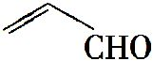)不是同系物,但它们与H₂充分反应后的产物是同系物
B.一分子β-月桂烯(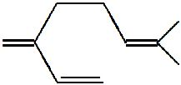)与两分子溴发生加成反应的产物(只考虑位置异构)理论上最多有3种
C.用甘氨酸(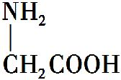)和丙氨酸 (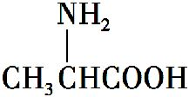)缩合最多可形成3种二肽
D.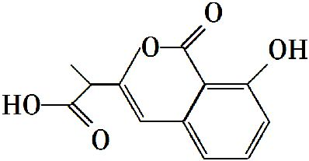和 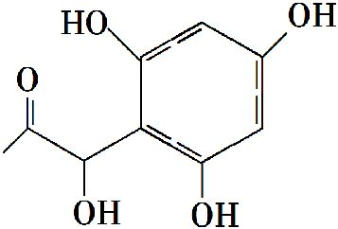都既能与NaOH溶液反应,又能与溴水反应,但与两种试剂反应的原理都不完全相同
第Ⅱ卷(非选择题 共64分)
三、非选择题(本大题共5小题,共64分)
17.(10分)(滚动交汇考查)五种短周期元素A、B、C、D、E的原子序数依次增大。A、B、C三种元素原子核外电子层数之和是5;A、B两元素原子最外层电子数之和等于C元素原子最外层电子数;B元素原子最外层电子数是其电子层数的2倍,A和C可以形成化合物CA₃;B与D的原子序数之比为3∶4;E元素原子最外层电子数比次外层电子数少1。请回答:
(1)B、D的元素符号为 、 。
(2)A₂D₂的结构式为 ;它的水溶液的用途是作 剂。
(3)由A、B两种元素组成的分子有多种,其中一种分子含18个电子,写出其结构简式: 。
(4)1 mol E的单质分别与NaOH和水反应,转移的电子数前者 后者(填“大于”“等于”或“小于”)。
(5)C₂A₆E₂是一种重要的化工原料,属于离子化合物,其水解原理与NH₄Cl类似。写出该化合物第一步水解的离子反应方程式:
。
(6)胶态磁流体在医学上有重要的用途,而纳米级Fe₃O₄是磁流体中的重要粒子,其制备过程可简单表示如下:
①将化合物CA₃通入等物质的量的FeSO₄、Fe₂(SO₄)₃的混合溶液中,生成两种碱,写出该反应过程中的总离子方程式:
。
②上述反应生成的两种碱继续反应得到Fe₃O₄,该反应的化学方程式为 。
18.(14分)(2015·茂名模拟)甲醇是一种用途广泛的化工原料。
(1)工业上常用下列两种反应制备甲醇:
①CO(g)+2H₂(g)CH₃OH(g) ΔH₁=-90.1 kJ·mol⁻¹
②CO₂(g)+3H₂(g)CH₃OH(g)+H₂O(l) ΔH₂
已知:③CO(g)+ H₂O(g)CO₂(g)+ H₂(g) ΔH₃=-41.1 kJ·mol⁻¹
④H₂O(l)H₂O(g) ΔH₄=+44.0 kJ·mol⁻¹
则ΔH₂= 。
(2)实验室模拟用CO和H₂反应来制甲醇。在250℃下,将一定量的CO和H₂投入10 L的密闭容器中,各物质的物质的量浓度(mol·L⁻¹)变化如下表所示:(前6 min没有改变条件)
 | 2 min | 4 min | 6 min | 8 min | …
CO | 0.07 | 0.06 | 0.06 | 0.05 | …
H₂ | x | 0.12 | 0.12 | 0.2 | …
CH₃OH | 0.03 | 0.04 | 0.04 | 0.05 | …
①x= 。
②250℃时该反应的平衡常数K值为
(不必化简)。
③若6～8 min只改变了某一条件,所改变的条件是 。
④第8 min时,该反应是不是达到平衡状态 。
(填“是”或“不是”)
⑤该合成反应的温度一般控制在240～270℃,选择此温度的原因是Ⅰ.此温度下的催化剂活性高;Ⅱ.
。
(3)电解甲醇水溶液制氢的优点是需要的电压低,而且制得的氢气比电解相同物质的量的水多。写出电解甲醇水溶液的反应式:阳极:
。
19.(16分)化合物M是一种治疗心脏病药物的中间体,以A为原料的工业合成路线如下图所示。
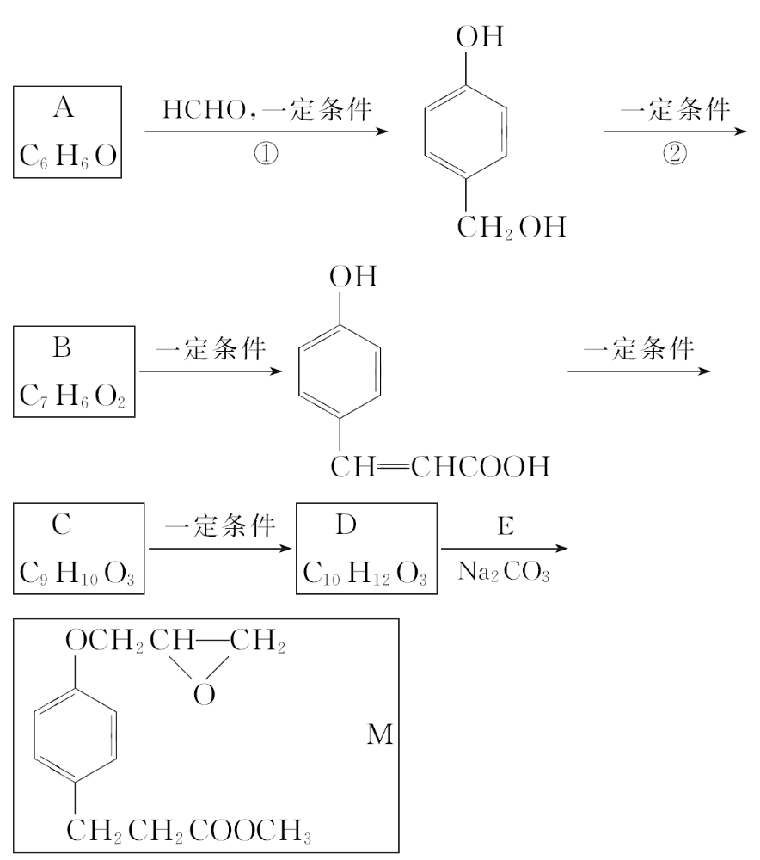
已知:RONa+R′ClROR′+NaCl
根据题意完成下列填空:
(1)写出反应类型:反应① ,反应② 。
(2)写出结构简式:A ,C 。
(3)由C生成D的另一个反应物是 ,反应条件是 。
(4)写出由D生成M的化学反应方程式:
、
。
(5)A也是制备环己醇(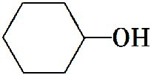)的原料,写出检验A已完全转化为环己醇的方法。
。
20.(14分)丁子香酚的结构简式如图所示:
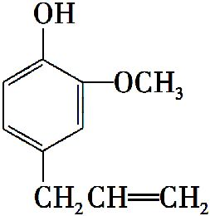。丁子香酚的一种同分异构体对甲基苯甲酸乙酯(F)是有机化工原料,用于合成药物的中间体。某校兴趣小组提出可以利用中学所学的简单有机物合成F,其方案如下,其中A的产量标志着一个国家石油化学工业的发展水平。
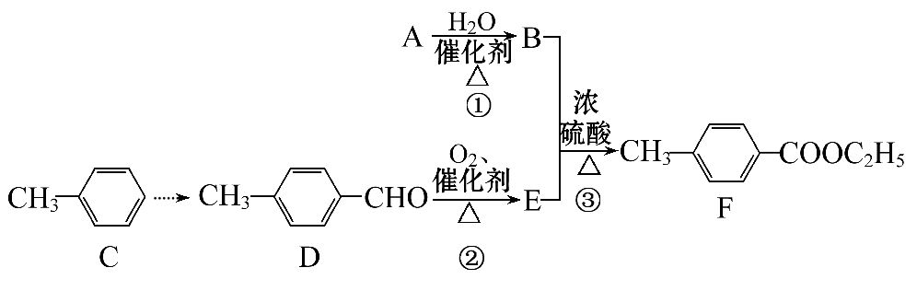
(1)写出丁子香酚的分子式 ,含有官能团的名称 。
(2)指出化学反应类型:反应① ;
反应② 。
(3)下列物质不能与丁子香酚发生反应的是
(填序号)。
a.NaOH溶液 b.NaHCO₃溶液
c.Br₂的四氯化碳溶液 d.乙醇
(4)写出反应③的化学方程式:
。
(5)写出符合条件①含有苯环;②能够发生银镜反应的D的同分异构体的结构简式:
。
21.(10分)Knoevenagel反应是有机合成中的一种常见反应:
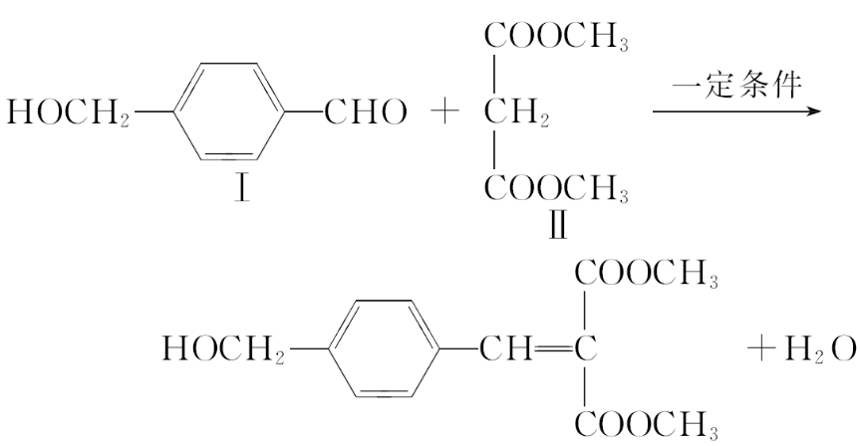
化合物Ⅱ可以由以下合成路线获得:
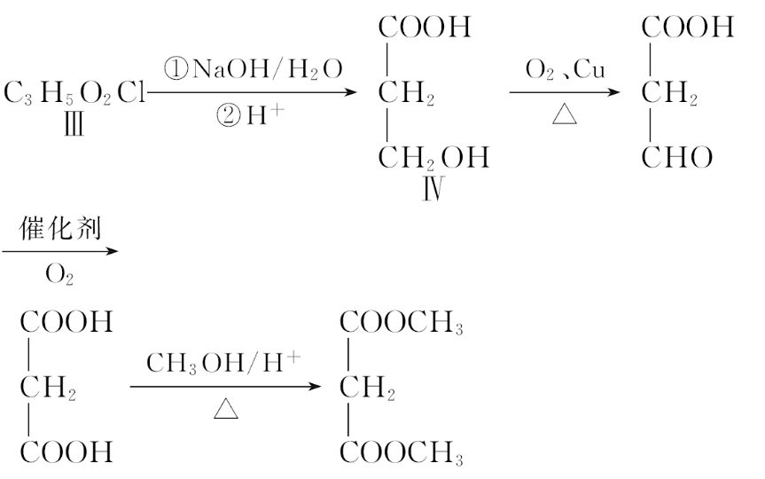
(1)Ⅲ的结构简式为
Ⅰ中官能团名称为 。
(2)化合物Ⅳ与浓流酸加热反应生成一种环状化合物的反应方程式为
。
(3)写出①反应的化学方程式 。
(4)化合物Ⅰ的一种同分异构体Ⅴ符合以下条件:
①能发生银镜反应②酯类③核磁共振氢谱显示存在4个峰,峰面积之比为1∶2∶2∶3。则Ⅴ的结构简式为
。
(5)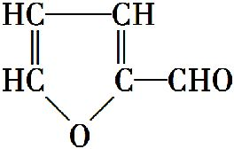与Ⅱ也能发生类似Ⅰ的knoevenagel反应,则生成有机物结构简式为
。

答案解析
1.B 福尔马林是30%的甲醛水溶液,有毒,不可用于保存海鲜产品,故A错误;CuSO₄为重金属盐,能使蛋白质变性,故B正确;光导纤维的主要成分是二氧化硅,不属于有机物,也不是高分子材料,故C错误;丝绸的主要成分是蛋白质,棉花的主要成分是纤维素,组成元素不相同,故D错误。
2.A C₂H₆O存在官能团异构:分别是H₃C—O—CH₃和CH₃CH₂OH,故A正确;分子式为C₈H₁₀的芳香烃取代基可以是乙基或二甲基,故除题中三种结构外还可以是乙苯,故B错误;C₄H₈的烯烃同分异构体有3个,分别为CH₂CHCH₂CH₃、CH₃CHCHCH₃、
CH₂CH(CH₃)₂,故C错误;二氯甲烷是四面体结构,但它的碳氢键和碳氯键的键长不同,所以它不是正四面体结构,故D错误。
3.B CH₃CH₃+Cl₂CH₃CH₂Cl+HCl为烷烃的取代反应,CH₂CH₂+HClCH₃CH₂Cl为烯烃的加成反应,故A错误;油脂为高级脂肪酸甘油酯,水解生成甘油,淀粉为多糖,水解最终产物为葡萄糖,则均发生水解反应,故B正确;Cl₂+2Br⁻2Cl⁻+Br₂中氯元素的化合价降低,Zn+Cu²⁺Zn²⁺+Cu中锌元素的化合价升高,前者单质被还原,后者单质被氧化,故C错误;2Na₂O₂+2H₂O4NaOH+O₂↑中只有过氧化钠中氧元素的化合价变化,水既不是氧化剂也不是还原剂,Cl₂+H₂OHCl+HClO中只有氯元素的化合价变化,两个反应均属于氧化还原反应,但水既不是氧化剂也不是还原剂,故D错误。
4.B A项,乙醇、水均能与Na反应;C项,苯酚与Br₂反应生成的三溴苯酚与苯互溶;D项,乙烯被酸性KMnO₄溶液氧化生成CO₂,引入新杂质气体。
5.A 由元素D的合金是日常生活中常用的金属材料且为短周期元素可推知D为Al,而元素B的原子最外层电子数是其电子层数的2倍,故B为C;那么A为H,C为Na,E为Cl。如正戊烷在常温下为液体,B项错误;HCl中的化学键是共价键,NaCl中的化学键是离子键,化学键类型不相同,C项错误;C的最高价氧化物对应水化物为NaOH,D的最高价氧化物对应水化物为Al(OH)₃,它们之间可以发生反应。
6.D 均三甲苯的结构简式为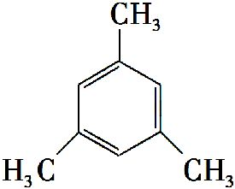,该分子的核磁共振氢谱中有两组峰,其面积之比是3∶1,故A正确;化合物的名称是2,2,4,5-四甲基-3,3-二乙基己烷,B正确;根据有机物的结构简式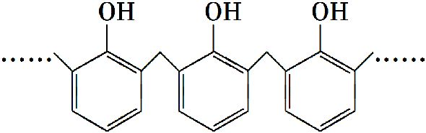可知,该高分子化合物是缩聚产物,其单体是甲醛和苯酚,故C正确;肌醇为环己六醇属于环醇类,葡萄糖是多羟基醛或酮,故D错误。
7.D 原电池的正极发生还原反应,A说法正确;1.08 g银的物质的量为
0.01 mol,反应中转移的电子为0.01 mol,B说法正确;由总反应式可知,Al电极是负极,电极反应式为Al-3e⁻+4OH⁻Al+2H₂O,C说法正确;原电池中阳离子移向正极,D说法错误。
8.D 上述反应过程中维生素C变为脱氧维生素C,分子中氢原子数减少2个,因此该反应为氧化反应,不是取代反应,A错误。维生素C容易被空气中的O₂氧化,因此滴定时不能剧烈振荡锥形瓶,B错误。维生素C只含C、H、O三种元素,则分子中氢原子数一定为偶数,C错误。由于单质碘可与淀粉溶液显色,因此滴定时可用淀粉溶液作指示剂,D正确。
9.D 燃烧热是指1 mol可燃物完全燃烧生成稳定的氧化物放出的热量,A中H₂燃烧生成的不是液态水,而是水蒸气,因此燃烧热数值错误,A错误。原子弹爆炸不是化学反应,B错误。根据石墨和金刚石的转化,可以确定石墨的能量低,则其键能大,C错误。D中ΔH=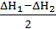=
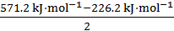=+172.5 kJ·mol⁻¹,D正确。
10.C 有机物能水解,应含有;又能加聚,应含碳碳双键,故选C。
11.C 该反应的平衡常数表达式为K=[c(CH₃OCH₃)×c(H₂O)]/c²(CH₃OH),A错误。此时浓度商Q=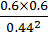=1.86<400,反应正向进行,v(正)>v(逆),B错误。
设从该时刻达平衡时转化的H₂O(g)浓度为xmol·L⁻¹。则
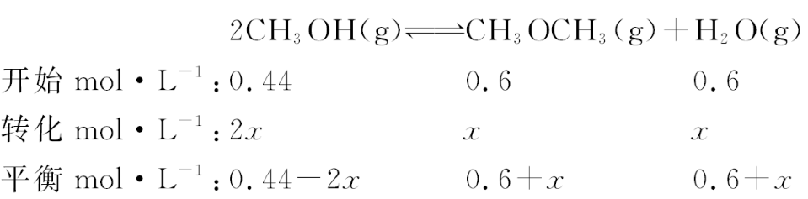
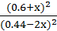=400,解得x=0.2。
因此平衡时c(CH₃OH)=0.44 mol·L⁻¹-2×0.2 mol·L⁻¹=0.04 mol·L⁻¹,C正确。
反应到10 min时,c(H₂O)=0.6 mol·L⁻¹+0.2 mol·L⁻¹=0.8 mol·L⁻¹,
v(H₂O)=0.8 mol·L⁻¹/10 min=0.08 mol·L⁻¹·min⁻¹,v(CH₃OH)=2v(H₂O)=
0.16 mol·L⁻¹·min⁻¹,D错误。
12.D X的分子式为C₁₂H₁₄O₃,A错误。X分子中的羟基连接的碳相邻碳上没有氢原子,因此不能发生消去反应,B错误。在Ni作催化剂的条件下,X中的碳碳双键和苯环均可发生加成反应,因此1 mol X最多能与4 mol H₂加成,C错误。X中含有碳碳双键可使酸性KMnO₄溶液褪色,苯不能使酸性KMnO₄溶液褪色,因此可用酸性高锰酸钾溶液区分苯和X,D正确。
13.A、D 由元素主要化合价可知:Y、Z同为ⅤA族,X为ⅡA族,W为ⅥA族;再由原子半径及它们都是短周期元素可知Z为N,Y为P,X为Mg,W为O。Mg₃N₂中只有离子键。
14.A、B A.单位体积内每消耗1 mol CO的同时生成1 mol H₂,达平衡,故正确;非等体积反应,混合气体物质的量保持不变,达平衡;故正确;C.生成H₂O(g)的速率与消耗CO的速率相等,不能判定平衡,故错误;
D.H₂O(g)、CO、H₂的浓度相等,不能判定平衡,故错误。
15.A、B 本题考查离子浓度的比较。CH₃COONa水解使溶液呈碱性,促进水的电离,由水电离出来的c(OH⁻)>1×10⁻⁷mol·L⁻¹,A正确;根据电荷守恒知B正确;CH₃COO⁻+H₂OCH₃COOH+OH⁻,则c(Cl⁻)>c(OH⁻)>c(CH₃COOH)(需考虑水的电离),C错误;根据物料守恒有c(Cl⁻)+c(CH₃COO⁻)+c(CH₃COOH)=(0.1 mol +0.1 mol)÷2 L=0.1 mol·L⁻¹,D错误。
16.B、C 乙醛和丙烯醛相差一个碳原子,不是同系物,与氢气发生加成反应后产物为乙醇和丙醇,是同系物,A正确;因分子存在三种不同的碳碳双键,如图所示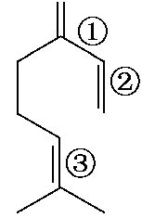,1分子该物质与2分子Br₂加成时,可以在①②的位置上发生加成,也可以在①③位置上发生加成或在②③位置上发生加成,还可以1分子Br₂在①②发生1,4-加成反应,另1分子Br₂在③上加成,故所得产物共有4种,B错误;甘氨酸和甘氨酸、丙氨酸和丙氨酸、甘氨酸的氨基和丙氨酸的羧基、丙氨酸的氨基和甘氨酸的羧基分别缩合最多可形成4种二肽,C错误;两种有机物所含能与NaOH、Br₂反应的官能团不完全相同,前者所含
—COOH、酯基、酚羟基,后者只有酚羟基可与NaOH反应,前者可与Br₂发生加成、取代反应,后者只发生取代反应,D正确。
17.【解析】(1)由题意可推出A为H,B为C,C为N,D为O,E为Cl。(2)A₂D₂分子式为H₂O₂,结构式为H—O—O—H,H₂O₂的水溶液可作杀菌剂或消毒剂。
(3)CH₃CH₃为18电子分子。
(4)因为氯气与水的反应为可逆反应,故前者转移的电子数多。(5)N水解的原理是N+H₂ONH₃·H₂O+H⁺,可以类比写出N₂的水解方程式。
(6)①NH₃的水溶液显碱性,可以将Fe²⁺、Fe³⁺转化成Fe(OH)₂和Fe(OH)₃沉淀;②由题意知,Fe(OH)₂和Fe(OH)₃反应可生成Fe₃O₄,由元素守恒可得产物还有H₂O。
答案:(1)C O
(2)H—O—O—H 杀菌剂或消毒
(3)CH₃CH₃ (4)大于
(5)N₂+H₂O[N₂H₅·H₂O]⁺+H⁺
(6)①Fe²⁺+2Fe³⁺+8NH₃+8H₂OFe(OH)₂↓+2Fe(OH)₃↓+8N
②Fe(OH)₂+2Fe(OH)₃Fe₃O₄+4H₂O
18.【解析】本题考查盖斯定律、平衡状态的判断、化学平衡与化学反应速率的影响因素、平衡常数的求算、条件控制、电解反应方程式的书写。
(1)根据盖斯定律ΔH₂=ΔH₁-ΔH₃-ΔH₄=-93.0 kJ·mol⁻¹。
(2)①CO(g)+2H₂(g)CH₃OH(g),2～4 min,CO消耗0.01 mol,则氢气消耗0.02 mol,因此x=0.12 mol+0.02 mol=0.14 mol。②第4 min已达平衡,平衡常数K=0.04÷(0.06×0.12²)。③6～8 min改变条件使CO浓度变小,H₂、CH₃OH浓度变大,则改变的条件是增大H₂浓度,而且根据CO的变化量可知是增加了1 mol H₂。④Q_{c}=0.05÷(0.05×0.2²)与K不等,因此没有达到平衡。⑤合成甲醇的反应是放热反应,采取适宜温度使反应速率较高,而且CO的转化率不至于较小。
(3)电解时阳极是甲醇发生氧化反应,C的化合价由-2价→+4价,即1 mol CH₃OH失去6 mol电子,CH₃OH+H₂O-6e⁻6H⁺+CO₂↑。
答案:(1)-93.0 kJ·mol⁻¹
(2)①0.14 ②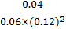
③增加了1 mol氢气 ④不是
⑤温度低,反应速率慢,单位时间内的产量低;而该反应为放热反应,温度过高,转化率降低
(3)CH₃OH+H₂O-6e⁻6H⁺+CO₂↑
19.【解析】根据反应①的产物,结合A的分子式,可以确定A为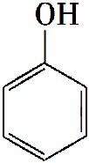,反应①为加成反应。根据B的分子式,可以确定反应②为氧化反应,B的结构简式为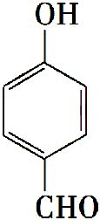。对比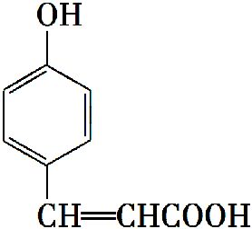和C的分子式,可以确定C为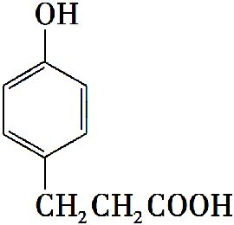。C→D,分子中增加CH₂,结合M的结构可以确定D为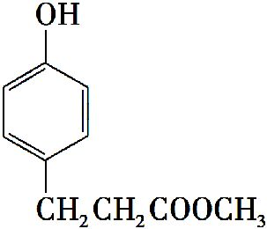,C→D的反应为酯化反应,另一反应物为CH₃OH。
(4)根据题中信息,与Na₂CO₃反应生成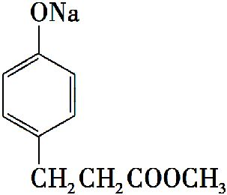,
与卤代烃反应生成M,则卤代烃的结构简式为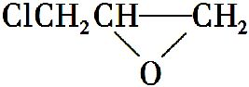。
(5)苯酚与H₂加成可生成环己醇,检验A已完全转化为环己醇,即确定环己醇中没有苯酚,检验苯酚可选用FeCl₃溶液。取少量试样,加入FeCl₃溶液,颜色无明显变化,则说明A已完全转化为环己醇。
答案:(1)加成反应 氧化反应
(2)
(3)CH₃OH 浓硫酸,加热
(4)+Na₂CO₃+NaHCO₃
+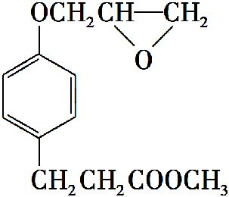+NaCl
(5)取样,加入FeCl₃溶液,颜色无明显变化(答案合理即可)
20.【解析】(1)根据丁子香酚的结构可知,其分子式为C₁₀H₁₂O₂,含有的官能团为羟基、碳碳双键、醚键。
(2)A的产量标志着一个国家石油化工发展水平,A为C₂H₄,与水发生加成反应生成B,则B为CH₃CH₂OH,由F的结构可知,乙醇与E发生酯化反应生成F,故E为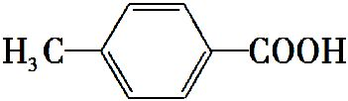,由D、E的结构可知,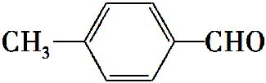中的—CHO被氧化为—COOH,反应①属于加成反应,反应②属于氧化反应。
(3)由丁子香酚的结构可知,分子中含有酚羟基,能与NaOH反应,酸性比碳酸弱,不能与NaHCO₃溶液反应,含有碳碳双键,能与溴发生加成反应,不能与乙醇反应。
(4)由(2)中分析可知,反应③是与乙醇发生酯化反应生成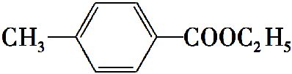,反应方程式为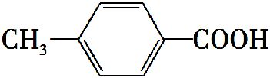+C₂H₅OH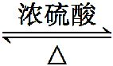
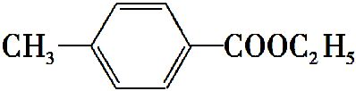+H₂O。
(5)的同分异构体含有苯环,且能够发生银镜反应,含有—CHO,故侧链为—CH₂CHO,或者—CH₃、—CHO,有邻位、间位两种,符合条件的同分异构体有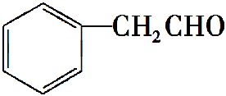、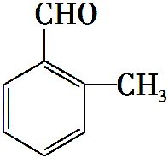、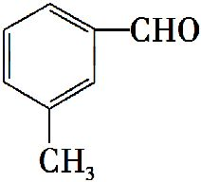。
答案:(1)C₁₀H₁₂O₂ 羟基、碳碳双键、醚键
(2)加成反应 氧化反应 (3)b、d
(4)+C₂H₅OH+H₂O
(5)、、
21.【解析】(1)比较Ⅲ和Ⅳ的分子式,可以确定反应中氯原子变为羟基,结合反应条件:氢氧化钠水溶液,所以该反应是水解反应,所以根据Ⅳ的结构可知化合物Ⅲ为CH₂ClCH₂COOH。
根据Ⅰ物质的结构简式,可以确定Ⅰ中含有的官能团为羟基、醛基。
(2)化合物Ⅳ结构中含有羧基和羟基,在浓硫酸加热条件下发生酯化反应生成环状化合物,方程式为CH₂OHCH₂COOH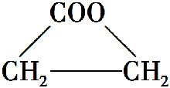+H₂O。
(3)①反应是Ⅲ在NaOH溶液中的水解反应,反应的化学方程式为CH₂ClCH₂COOH+2NaOH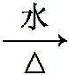CH₂OHCH₂COONa+NaCl+H₂O。
(4)根据题意化合物Ⅰ的同分异构体Ⅴ应属于甲酸酯,核磁共振氢谱只有4种峰,则Ⅴ的结构简式只能为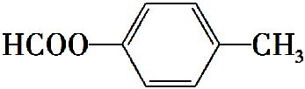。
(5)根据题中信息:knoevenagel反应中醛基和化合物Ⅱ中的亚甲基发生反应去水形成碳碳双键,因此与Ⅱ发生反应生成的有机物结构简式为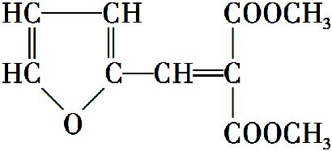。
答案:(1)CH₂ClCH₂COOH 羟基、醛基
(2)CH₂OHCH₂COOH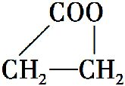+H₂O
(3)CH₂ClCH₂COOH+2NaOHCH₂OHCH₂COONa+NaCl+H₂O
(4)
(5)
关闭Word文档返回原板块

